بسم الله الرحمن الرحيم
ورقة مراجعة – علوم هندسية – رسم هندسي(ثالثة -ثانية)
إعداد الأستاذ / محمد يوسف الجيلاني

(1) اكتب الحروف المكتوبة على المنظور في أماكنها على المساقط الثلاثة
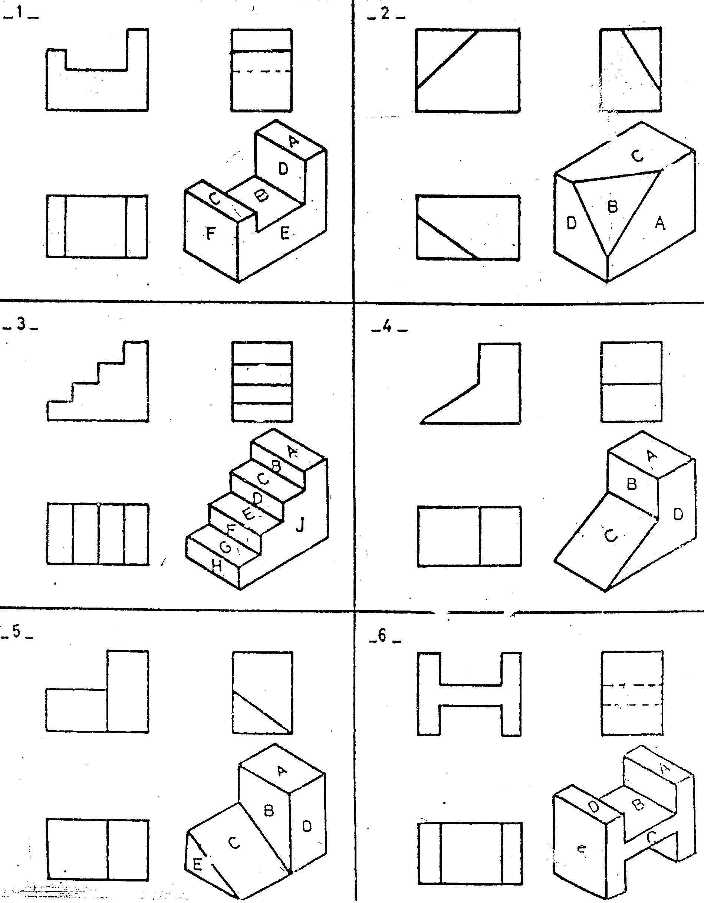

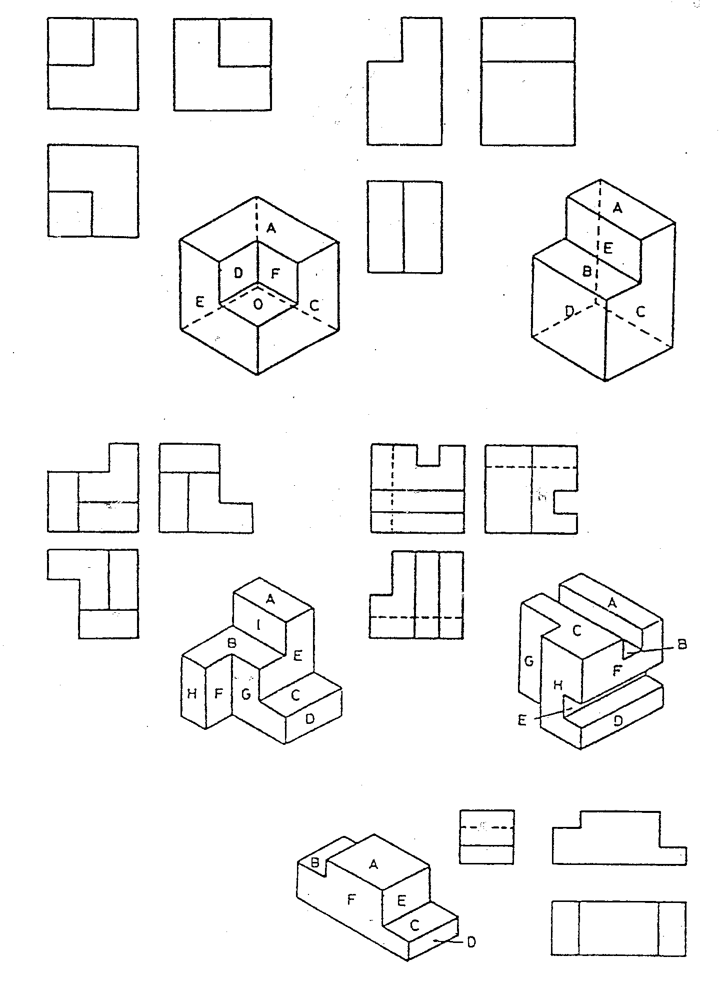

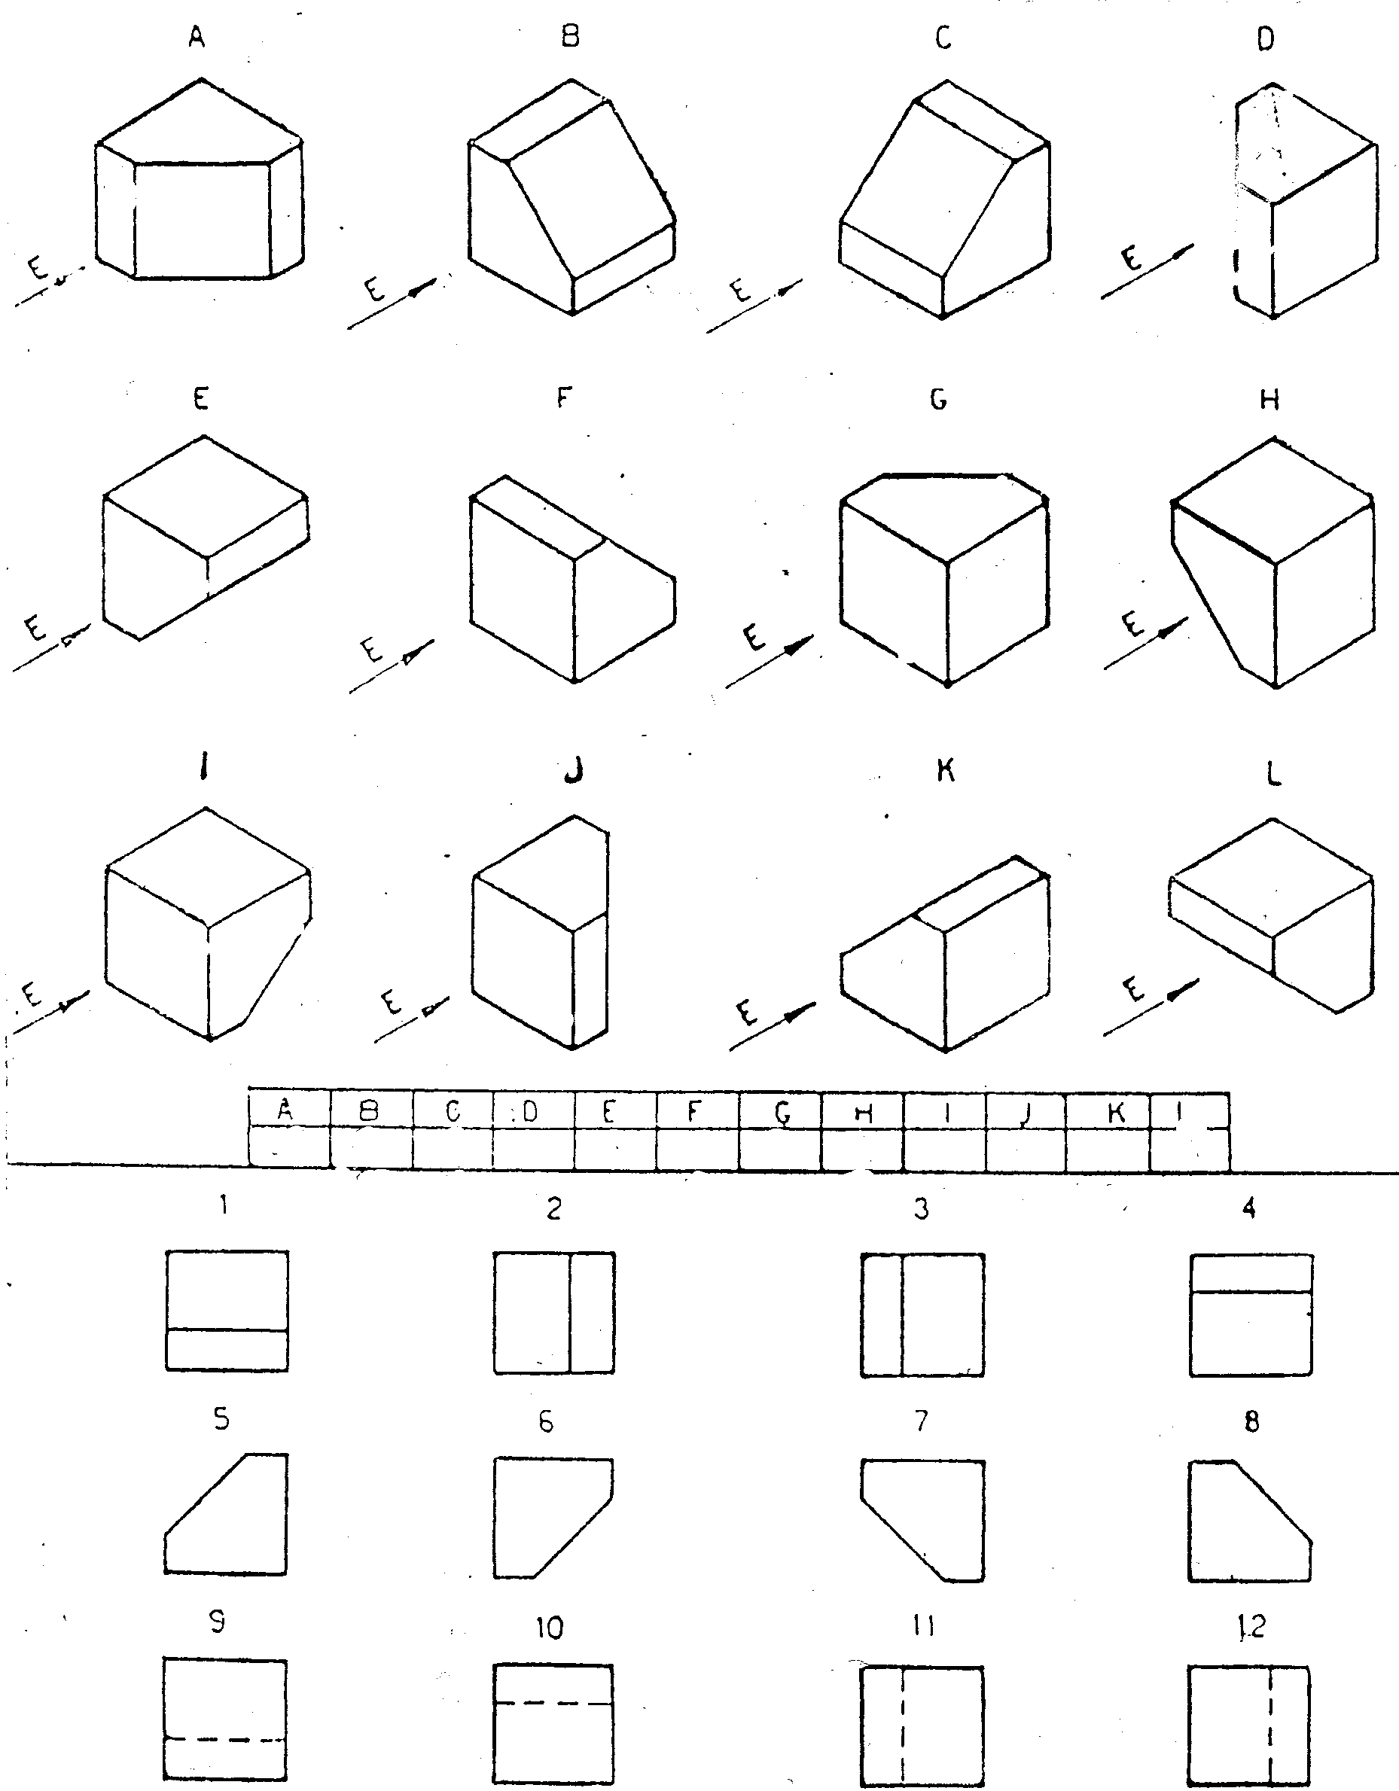
(2) اختار المسقط الرأسي المناسب لكل شكل من الأشكال الموضحة أدناه

